天宁区雕庄中心幼儿园课题研究活动情况登记表
时间 | 2022年  6月1日 | 地点 | 会议室 | 参加对象及应到人数 | 14 | 实到人数 | 13
主持人 | 林浩 | 活动  主题 | 研讨：幼儿生态运动游戏资源开发运用的实践研究
研究的目的（范围、方法） |  | - 《课程资源论》学习  - 运动馆材料的整理与利用
主  要  内  容 | 学习一：现代教育技术资源的开发与利用  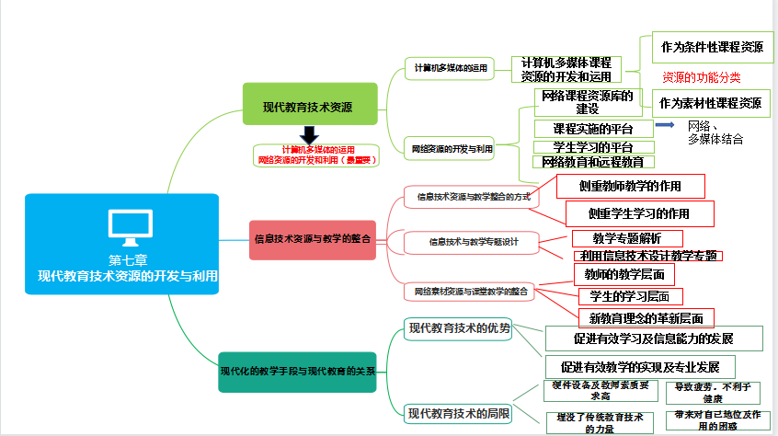  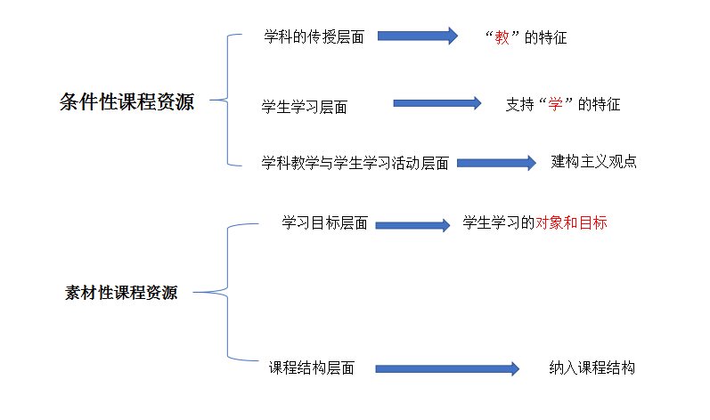  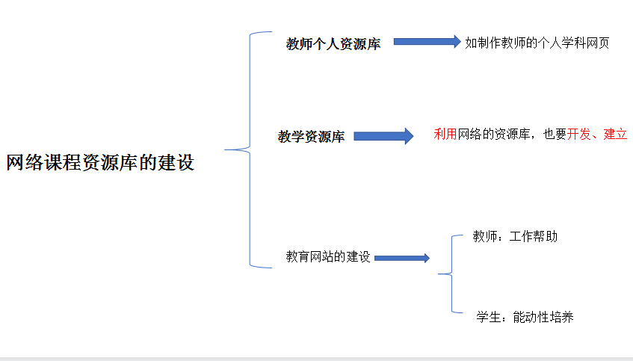  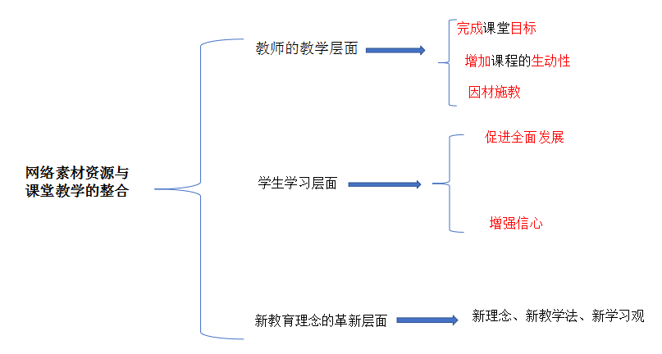  林浩：听刘老师学习分享后，大家谈谈有什么感悟，可以为课题提供什么借鉴意义？  吴超群：听完刘老师的第七章现代教育技术资源的开发与利用，我的发觉信息技术资源和网络资源未来阶段能利用的东西很多，疫情原因，我们就已经接触了信息资源和网络资源，很方便我们与家长进行交流。  王珍芳：听了刘老师的分享，对现代教育技术资源的开发和利用有简单感悟：与传统的教育手段相比，多媒体具有生动、形象、感染力强，易于激发幼儿兴趣的优势，并打破时间、空间的限制，弥补幼儿直接经验的不足，促使幼儿积极地参与游戏活动。有助于幼儿获取知识、掌握技能、发展相关能力。  刘琳：利用现代教育技术资源，我们能更好地开展课题活动，比如将网络技术和多媒体技术应用到课题研究中去，比如在疫情期间，我们可以利用网络开展课题活动，跟孩子进行互动，邀请家长带着孩子一起开展游戏。在课题开展过程中，我们也可以网络技术和多媒体技术为我们课题服务，比如记录下分享孩子游戏的过程等。  王宇俊：可以利用网络资源建立良好的资源库，方便我们更好的查找资料，为我们的课程提供方便。  卞爱莲：网络资源可以有效解决特殊时期时的线上教学方式，同时，我们在开展课题活动时，也可以将我们开展的系列活动按照一定的内容进行分类制作网络资源库，做好素材整理！  孙怡宁：网络课程带来的好处是：可以帮助老师更好的完成课堂目标，促进学生全面发展。  张亚庆：听完刘老师的分享，我感受到现代教育技术资源对于我们课题是很有帮助作用的。在平时我们可以把制作的视频制作成二维码，方便使用。  徐雅：第七章学习心得:现代教育技术资源能帮我们利用更好的教学方式来开展各种活动，让孩子在自我的学习中获得更多的自我学习方式。  周小红：疫情期间，我们制作了“五大领域幼儿课程资源包”，可以像纸质书本一样翻阅，家长可以扫码观看游戏视频，方便孩子和家长学习、游戏。听完刘老师分享，我们课题组也可以制作电子的“游戏资源包”，将研究成果辐射。  张茜：听完刘老师关于第七章的分享，我感受到现代教育技术资源对于我们课题是很有帮助作用的。就比如我们和社区联动的亲子运动嘉年华活动中，每个游戏的玩法都制作成一个二维码，家长只要扫码就能了解游戏过程，清楚明白又快捷，比直接看文字或者图片的玩法更清晰。  李倩倩：听完刘老师的讲述我的收获：现代教育技术资源的开发和利用，对我们有着重大的借鉴意义，网络课程资源库的建设对教师个人资源库和教学资源库的建设，对教师的专业素质有着更好的要求  林浩：现代技术资源开发与利用我总结一下：一是借鉴，我们可以根据他人的方法去借鉴一些素材。二是创造，根据我们自身园所及时更新整改材料。  研讨二：运动馆材料的整理与利用  林浩：现在请老师们看一下我们运动馆最真实的状态，为什么会有这样的情况？  吴超群：器械破旧应该及时更换。  王珍芳：时间用的时间长了。  卞爱莲：标记不明显。  刘琳：摆放不合理。  徐雅：材料琐碎。  张茜：孩子拿放规则意识太差。  张亚庆：素材框太乱。  周小红：布局有问题。  李雯：有些材料利用率太低。  孙怡宁：老师职责不到位。  林浩：现在我们来解决这样的问题？  吴超群：把不用的先扔掉。  林浩：下次六月第一次活动，我们一起商量想扔就扔，坏的扔掉，好的想办法利用。  徐雅：扔完之后，我们就像收纳。  林浩：我们第二步就想怎么放，往哪里放，怎么去布局。  周小红;把平面收纳变成立体收纳。  林浩：我们首先要进行筛选，然后整理贴上标签，最后进行观察，老师进行有效干预。
评价  建议 | 优化资源，激活资源是课题的重要研究部分，目前运动馆材料混乱的原因：器械破旧、材料琐碎、标记不明显、摆放不合理、教师监管不到位等等，后期我们需要解决这些问题，第一要对目前的运动材料进行筛选，更换破旧的材料；第二材料整理后，贴上相对应的标签；第三在活动中教师细致观察材料的利用情况；第四老师进行有效干预，提高材料的利用率。

填表人： 张亚庆

